Spruitjesquiche met vega spek
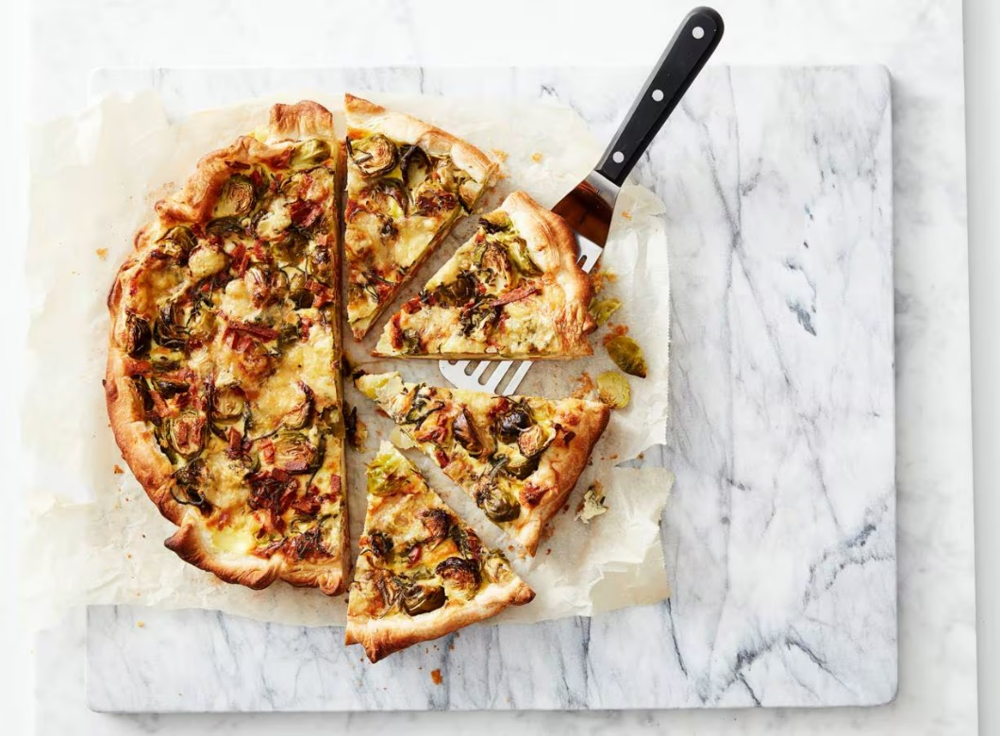

Ingrediënten: Aantal personen 4
- 1½ el arachideolie 270 g vers bladerdeeg
- 700 g geschoonde spruitjes 3 takjes verse salie
- 125 g vegetarische gerookte spekreepjes 1 tl karwijzaad
- 4 middelgrote eieren 200 g crème fraîche
100 g cheddar kaas
Aan de slag:
Verwarm de oven voor op 180 °C. Vet de quichevorm in met de olie en bekleed met het bladerdeeg. Halveer de spruitjes en snijd de salie fijn. Schep de spruitjes om met de spekjes en versgemalen peper naar smaak en verdeel over de bodem van de quichevorm.
Klop de eieren los, voeg de crème fraîche, het karwijzaad en de salie toe en verdeel over de quichevorm. Verkruimel de cheddarkaas erover en bak de quiche in het midden van de oven in ca. 45 min. goudbruin en gaar. Dek af met aluminiumfolie als de quiche te donker wordt. Neem uit de oven, verwijder de vorm en serveer de quiche warm of laat afkoelen tot kamertemperatuur.
- Combinatietip: Lekker met veldsla.

